|  |
| --- |
| [2014][UD3] |
| Magic tactil - |
| Magic Tactil est un jeu sur tablette et PC qui permet de jouer à Magic. Magic est un jeu de carte à collectionner. En plus, d'échanger des cartes et de s'amuser avec ses amis, le joueur pourra participer à la vie d'une communauté internationale. Pour cela, l'utilisateur discutera sur nos forums et pourra organiser des évènements. |

21/03/2013

INTRODUCTION

Le projet consiste à réaliser une plate-forme basée sur le jeu de carte Magic : l'assemblée. Cette dernière permettrait aux utilisateurs d’avoir les mêmes interactions que le vrai jeu de carte. L’application sera disponible sur Surface, Surface 2, Windows 8 ainsi que sur Android. Ce document a donc pour but d’apporter des explications sur cette plateforme et ainsi de guider l’utilisateur quand a son utilisation.

Description du document

|  |  |
| --- | --- |
|  |  |
| Titre | [2014][DA2] Document Utilisateur |
| Date | 21/03/2013 |
| Auteur | Oualid JOUHRI/Mehdi FARSI |
| Email | [magictactil@epitech.eu](mailto:magictactil@epitech.eu) |
| Version | 1.0 |

Tableau des révisions

|  |  |  |  |  |
| --- | --- | --- | --- | --- |
| Date | Auteur | Section(s) | Commentaire |  |
| 21/03/2013 | Jouhri_o/farsi_m | Toutes | Première révision |  |
| 20/05/2013 | Periph_a | Toutes | Ajout de ce qui concerne le client Windows |  |
| 27/05/2013 | Periph_a | Toutes | Ajout de ce qui concerne les clients IOS en Android |  |

Sommaire

Table des matières

Installation & désinstallation 6

Android 6

Installer l'application 6

Désinstaller l’application 6

Windows 7

Installer l'application 7

Désinstaller l’application 8

IOS 8

Installer l'application 8

Désinstaller l’application 8

Utilisation 10

Authentification 10

Création de compte 10

Connexion 12

Déconnexion 14

Profil 15

Editer ses informations personnelles 15

Évènement 19

Créer un évènement 19

Participer à un évènement 22

Ami(es) 23

Ajouter un(e) ami(e) 23

Supprimer un ami(e) 26

Room 26

Créer une room 26

Joindre une room 26

Quitter une room 26

Jeux 26

Discuter avec son adversaire 26

Bouger des cartes 27

Contact 27

# Installation & désinstallation

## Android

### Installer l'application



1. Ouvrir le **Google Play** et localiser l'application **Magic Tactil**. Puis appuyer sur le bouton d'installation.

### Désinstaller l’application

1. Cliquer sur le bouton **Option =>Settings**
2. Aller dans applications
3. Selectionner Manage appplication

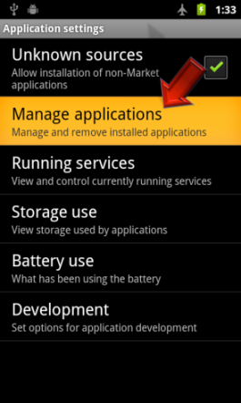

1. Sélectionner **Magic tactil** dans la liste
2. Cliquer sur **Uninstall**

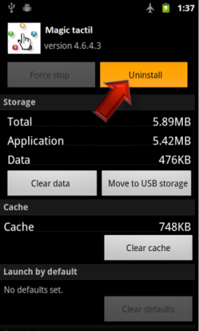

## Windows

### Installer l'application

Sur l'écran de démarrage, ouvrir l'application Windows Store.



Trouver l'application **Magic tactil**. Cliquer sur "**Installer**".

Après avoir installé l'application, l’écran de démarrage affichera l'application.

### Désinstaller l’application

En utilisant la [recherche pour[](http://windows.microsoft.com/zh-cn/windows-8/search-apps-files-settings)](http://windows.microsoft.com/zh-cn/windows-8/search-apps-files-settings) trouver l'application **Magic tactil**.

Sélectionner l’application et cliquer sur **Uninstall.**

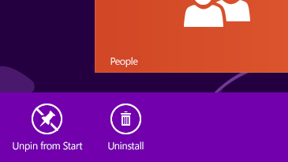

Cliquer sur "**Uninstall**".

## IOS

### Installer l'application



1. Ouvrir **l'App Store** sur iPhone et localiser l'application **Magic tactil**. Puis appuyer sur le bouton d'installation.

### Désinstaller l’application

1. Toucher et maintenir l’icône de l’application Magic Tactil sur l'écran d'accueil jusqu'à ce que les icônes commencent à se vibrer.

2. Appuyer sur le «x» dans le coin de l'application à supprimer.



3. Appuyer sur **Supprimer** pour supprimer toutes les données de l'application.

4. Cliquer sur le **bouton Accueil** pour annuler la suppression des applications.

# Utilisation

## Authentification

### Création de compte

Pour créer un compte il faut obligatoirement remplir  les champs suivant :

* + - Nom d’utilisateur
    - Email
    - Mot de passe

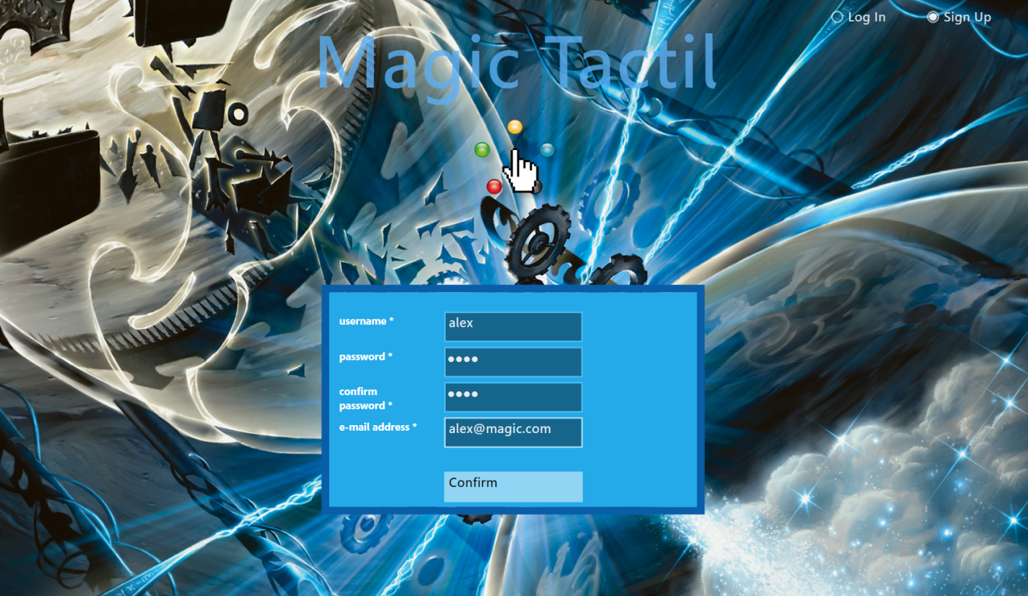

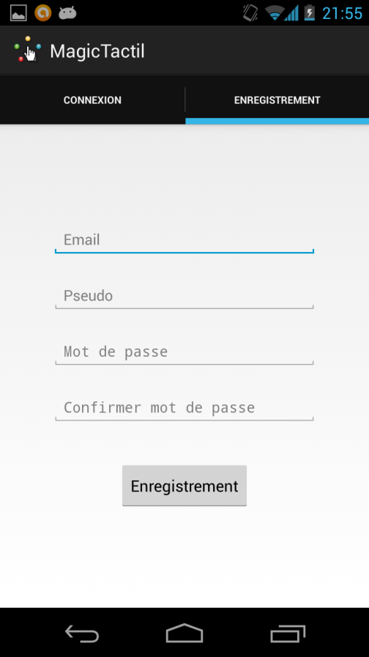

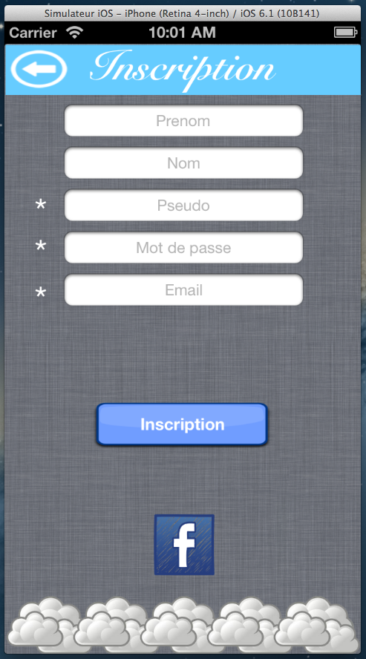

### Connexion

Pour se connecter il suffit de renseigner les champs suivant :

* + - Nom d’utilisateur
    - Mot de passe

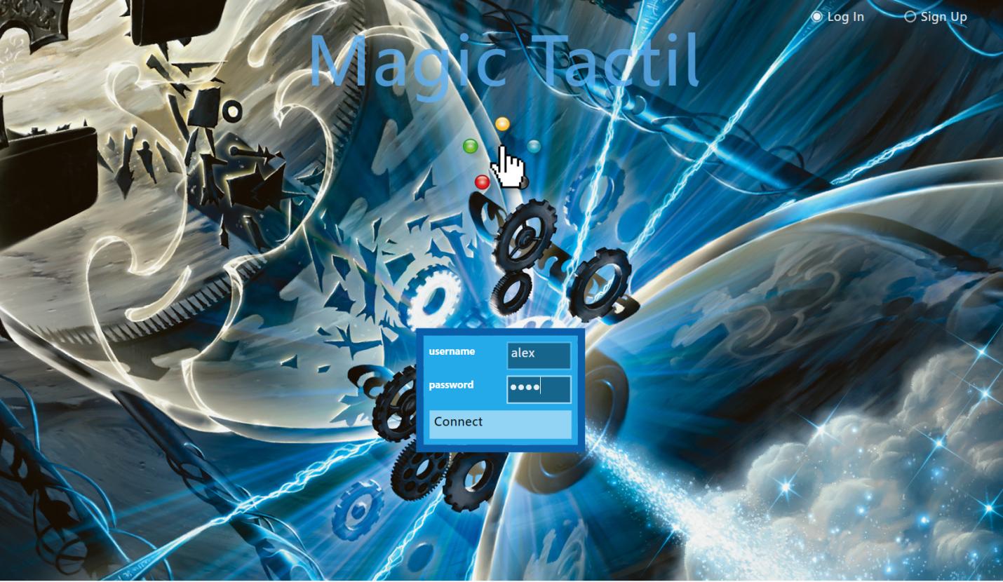

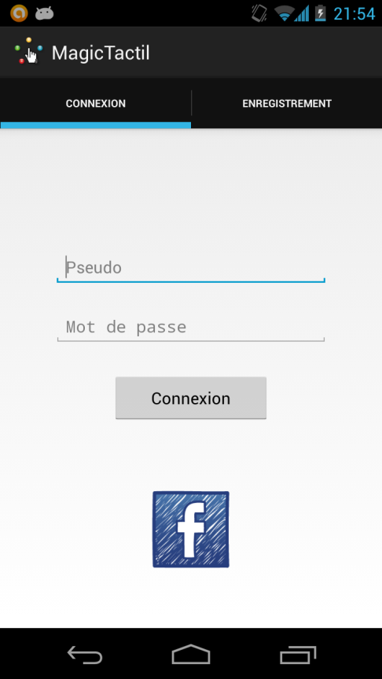

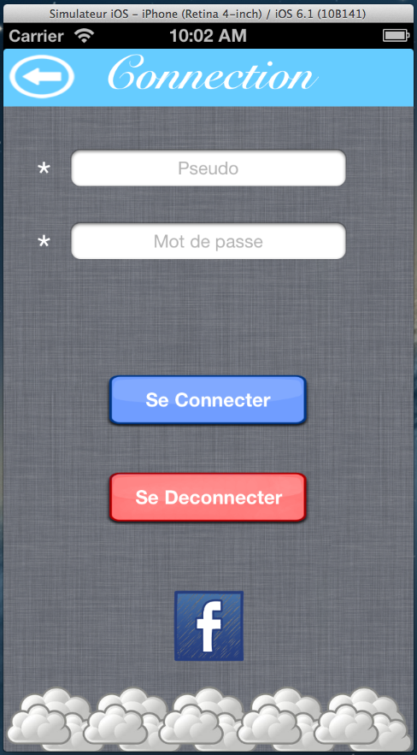

### Déconnexion

Pour se déconnecter il faut se rendre dans l’onglet **Settings** et cliquer sur « **déconnexion** ». Ou le bouton log out.

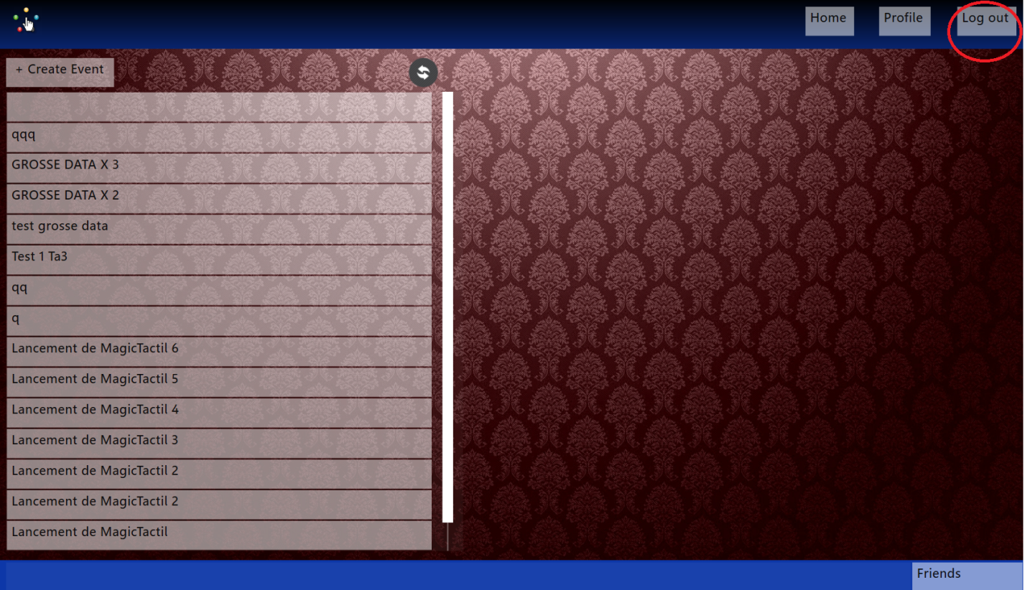

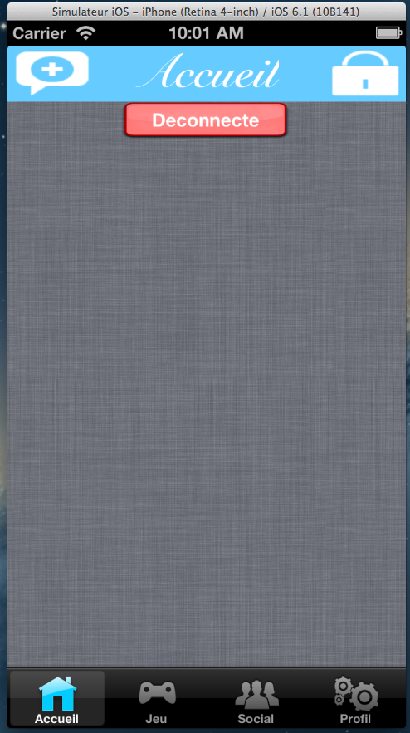

## Profil

### Editer ses informations personnelles

Pour éditer ses informations personnelles il faut juste les remplacer au travers de l’application.

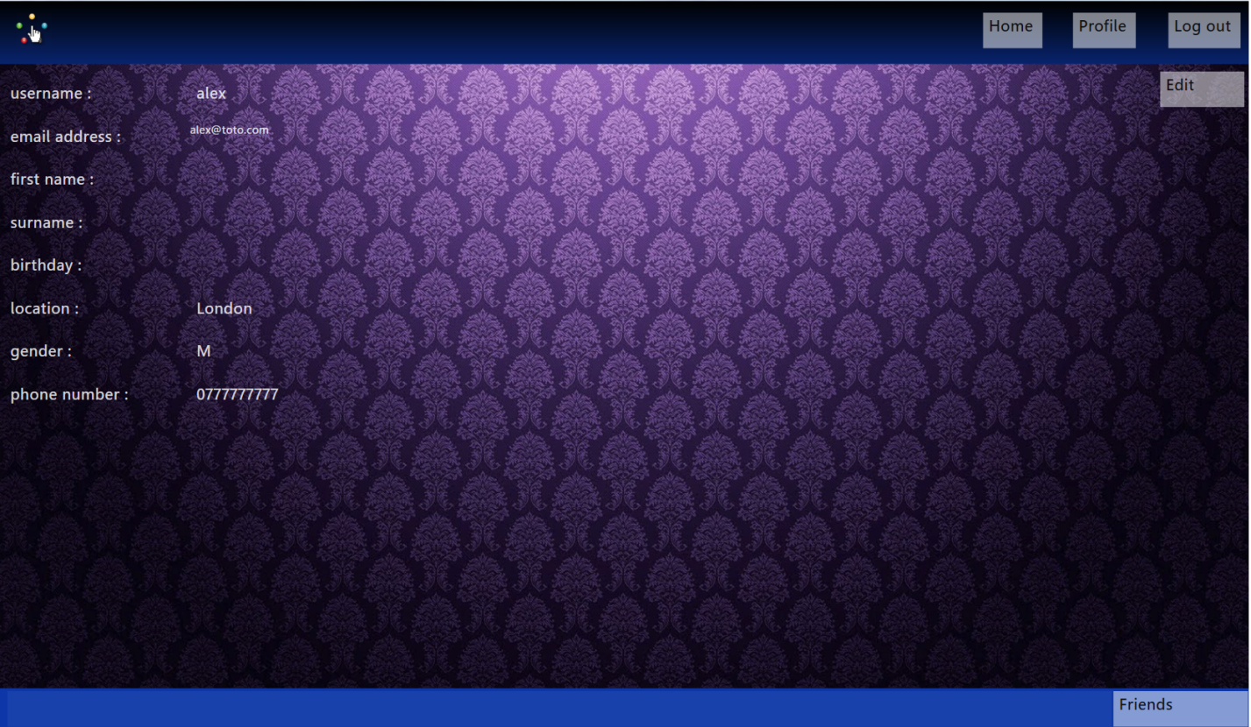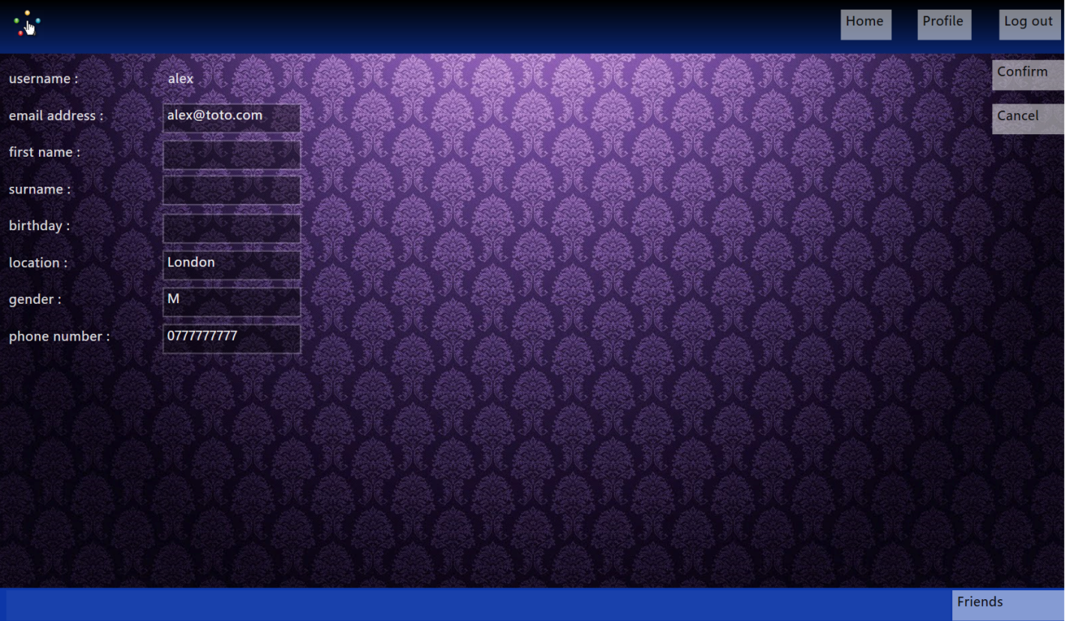

 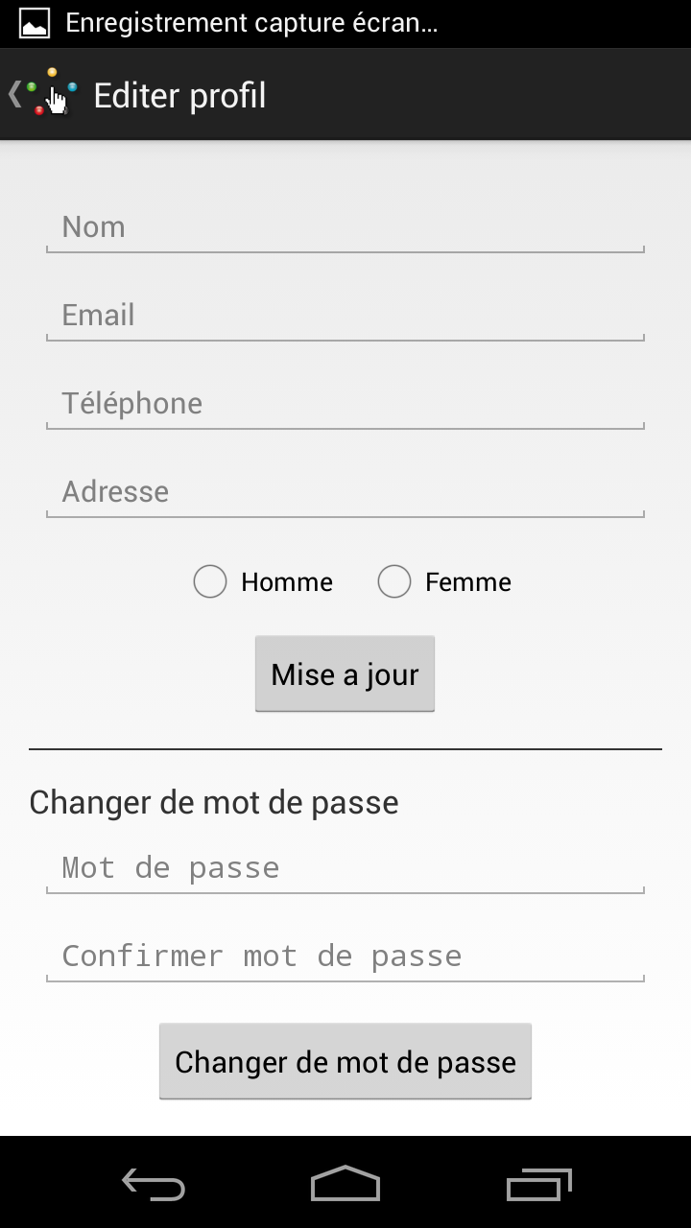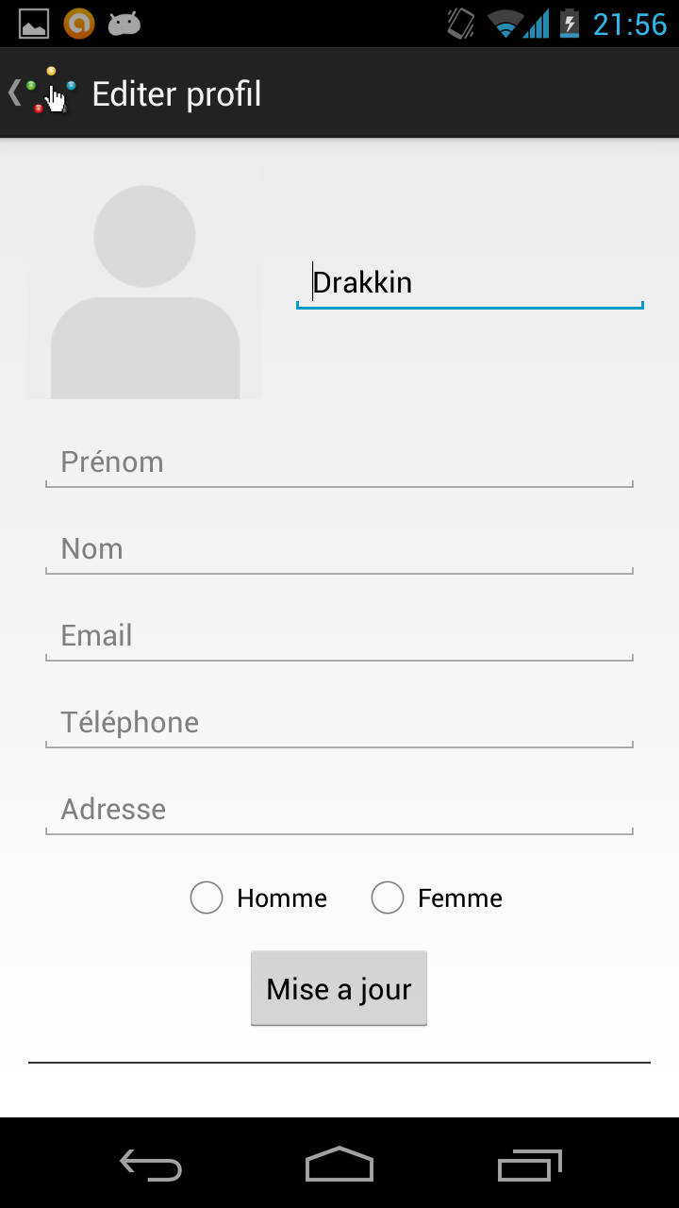

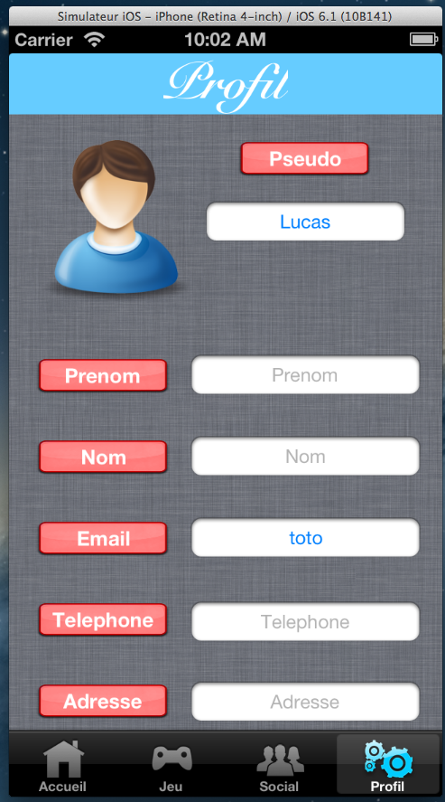 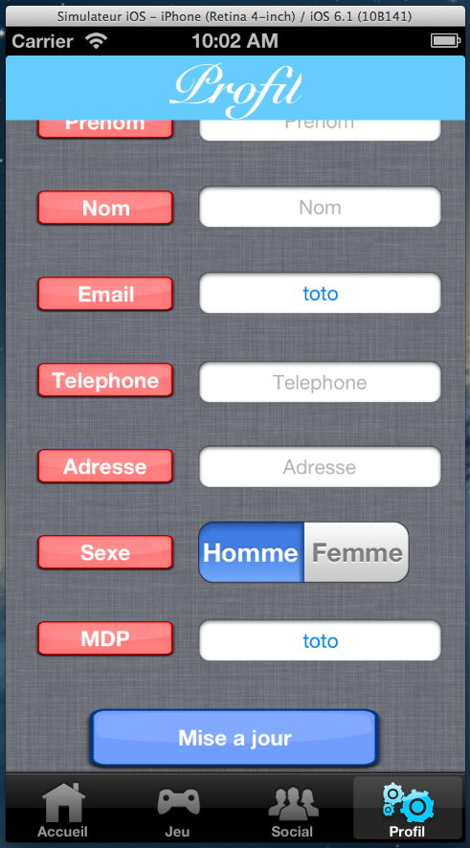

## Évènement

### Créer un évènement

Pour créer un évènement il faut se rendre dans l’onglet **Events** et cliquer sur **Créer un évènement**. Ensuite il suffit de renseigner les champs suivant :

* Titre
* Date
* Description

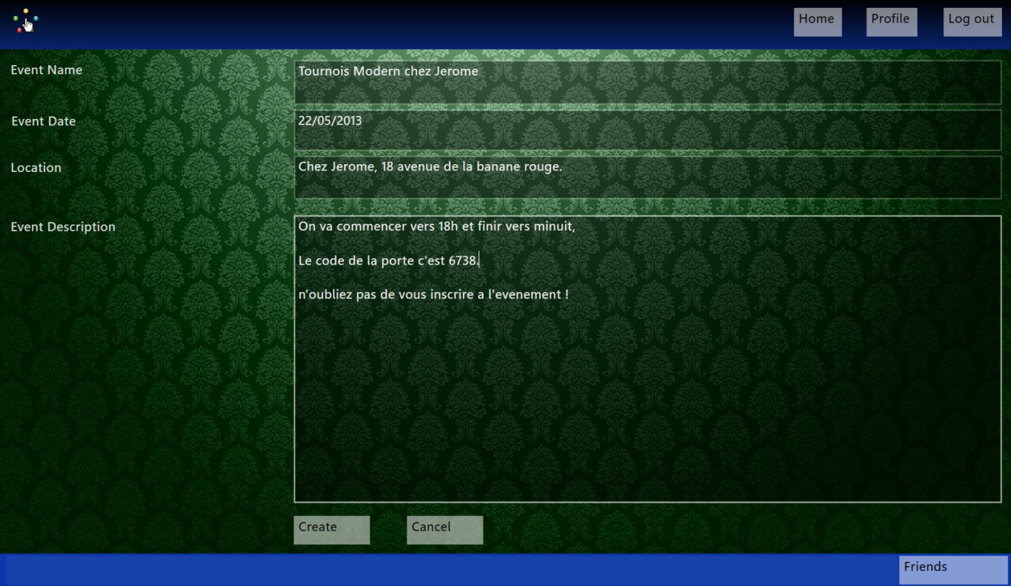

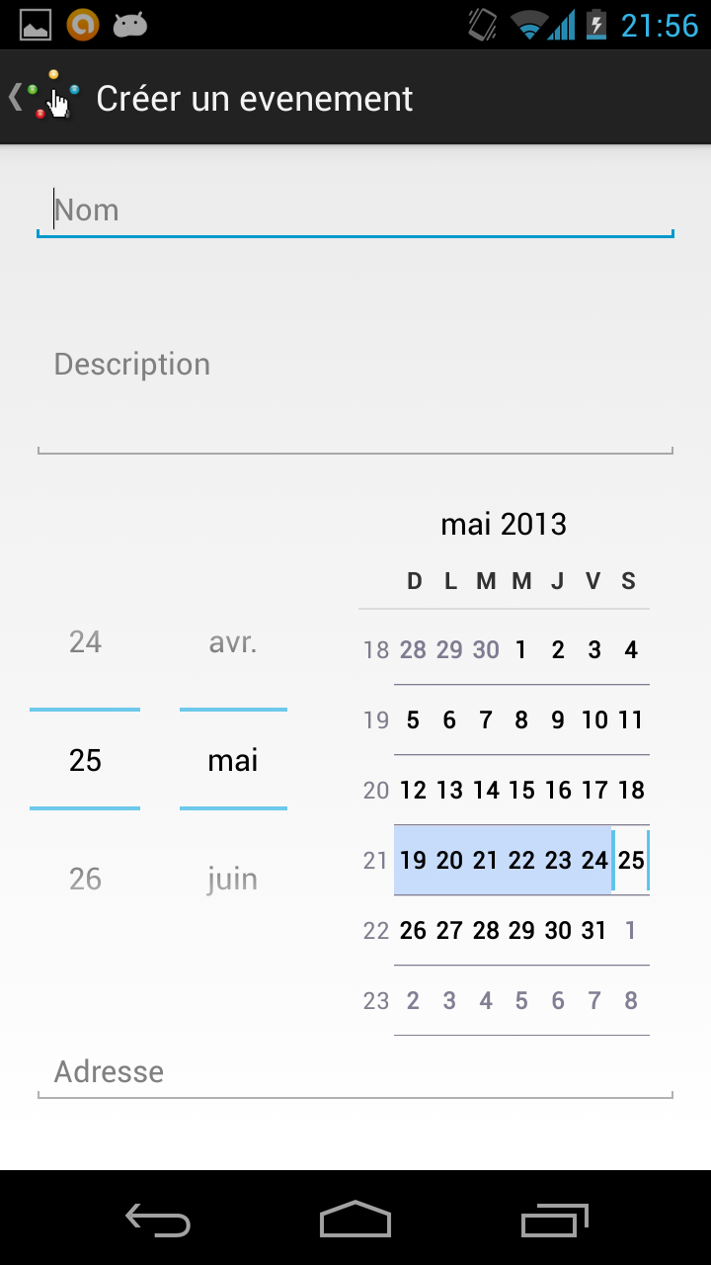 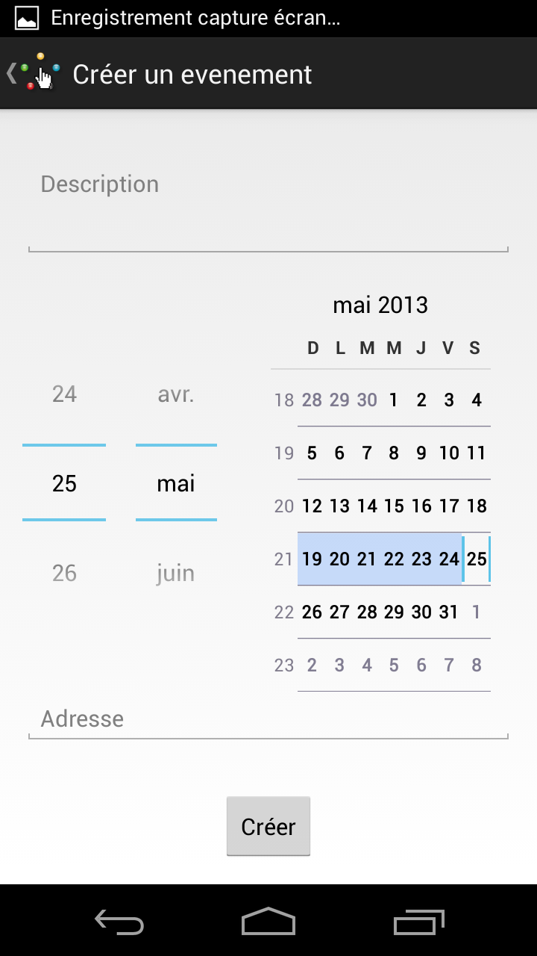

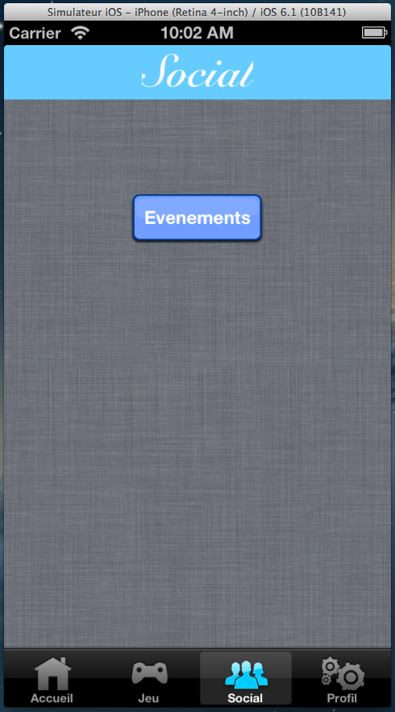

### Participer à un évènement

Pour participer à un évènement il faut se rendre dans l’onglet **Events** et sélectionner **Events list** puis choisir un évènement dans la liste. Ensuite il suffit de cliquer sur **Je participe**.

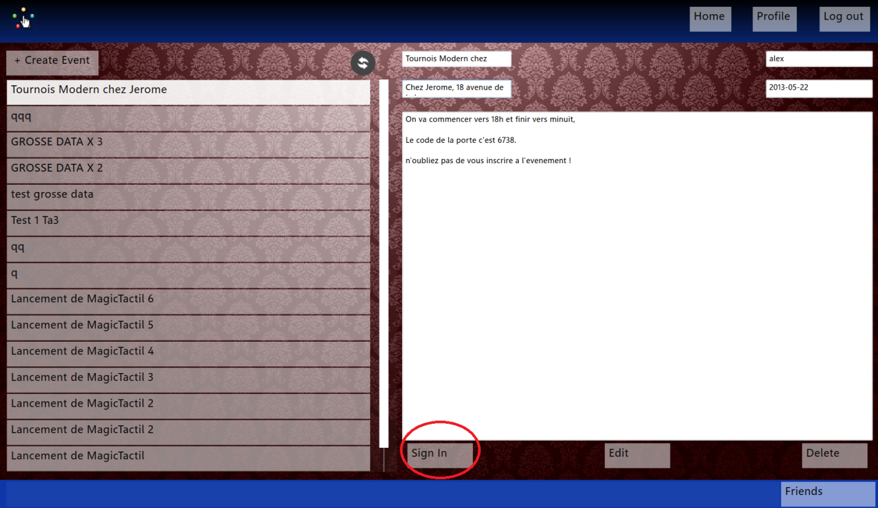

## Ami(es)

### Ajouter un(e) ami(e)

Pour ajouter un ami(e) il faut se rendre dans l’onglet ami(e) et sélectionner ajout d’ami(e). Enfin, renseigner le champ **Nom**. 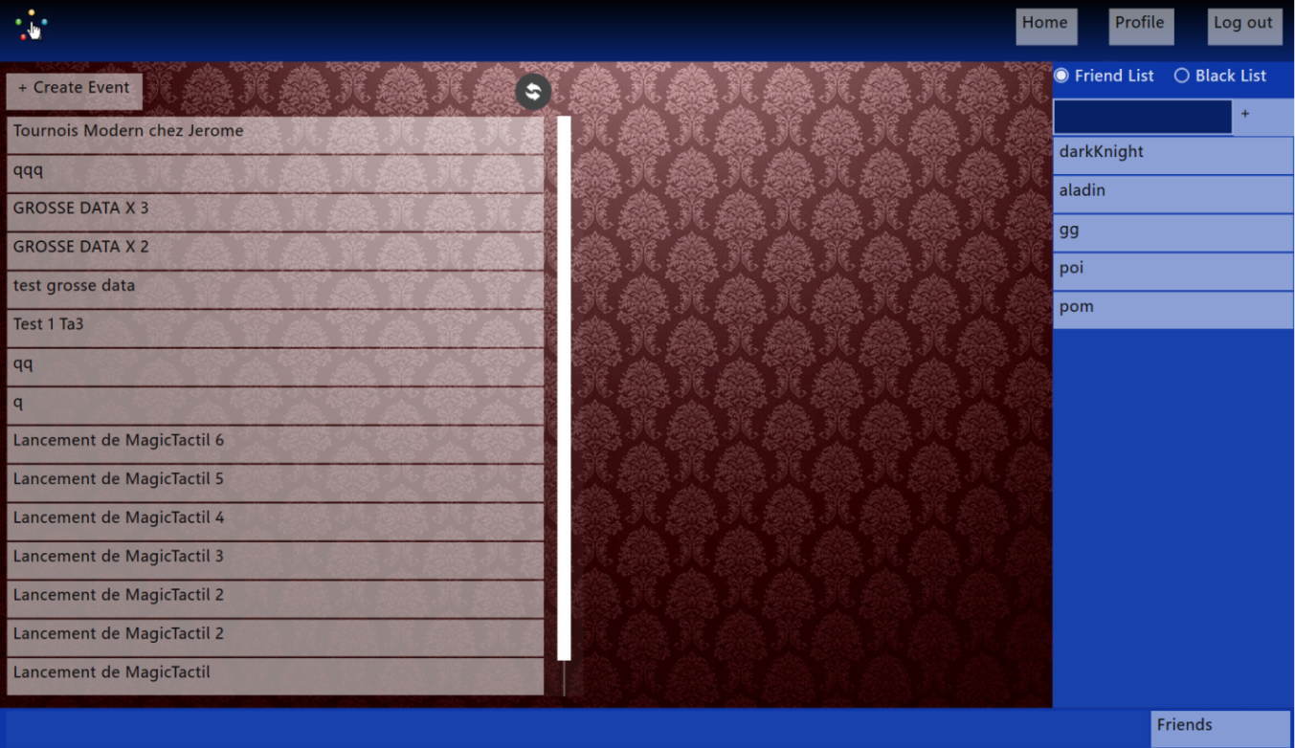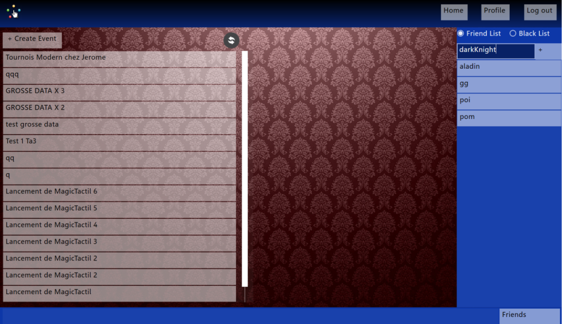

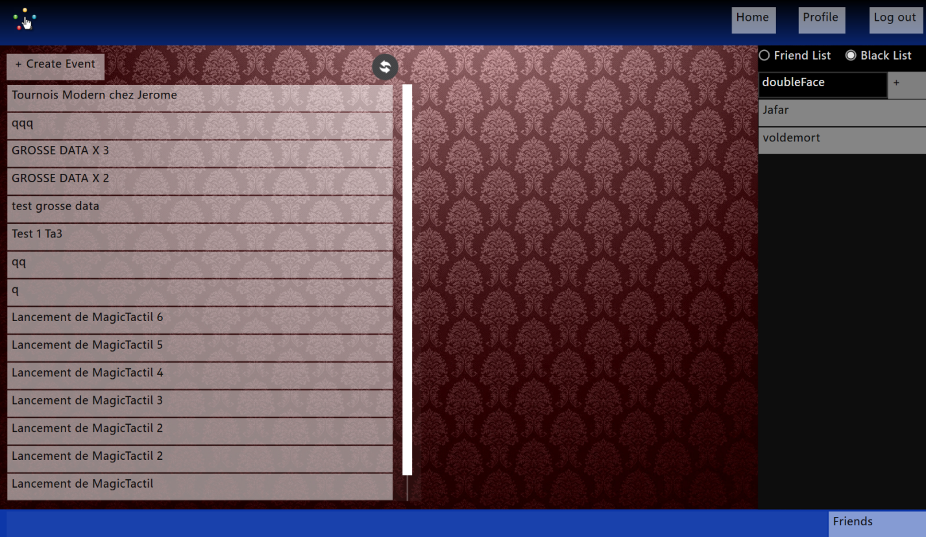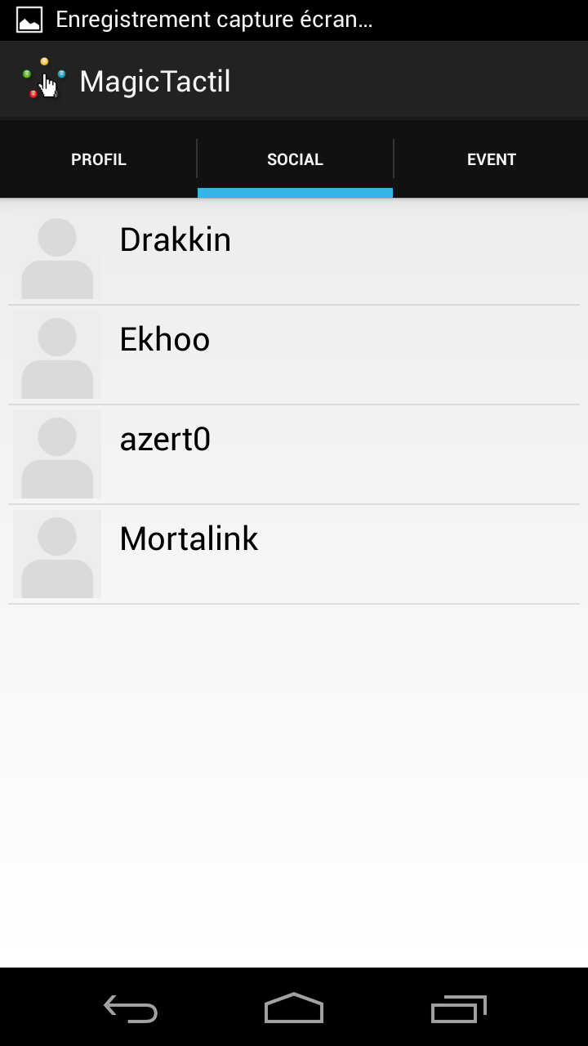

### Supprimer un ami(e)

Pour supprimer un ami(e) il faut se rendre dans l’onglet **Ami(e)** et sélectionner **Liste d’ami(e)s**, choisir un(e) ami(e) dans la liste et maintenir  la touche appuyé sur cet ami. Un menu apparait. Dans ce menu, il faut sélectionner **Supprimer**.

## Room

### Créer une room

Pour créer une room il faut obligatoirement remplir  les champs suivant :

* + - Nombre maximum de joueur
    - Format
    - Nom de la room

### Joindre une room

Pour rejoindre une room il suffit de la sélectionner dans la liste des rooms disponibles.

### Quitter une room

Pour quitter une room on utilise le bouton quitter.

## Jeux

### Discuter avec son adversaire

Pour pouvoir discuter avec son adversaire il faut simplement taper le texte souhaité dans le chat mise à disposition sur le côté puis taper **Entrée** pour envoyer.

### Bouger des cartes

Pour bouger une carte il suffit de maintenir le doigt sur la carte que l’on veut bouger et de la placer sur l’emplacement de destination souhaité.

# Contact

Pour se tenir au courant de magic tactil voici quelque lien

Facebook: <https://www.facebook.com/pages/Magictactil/319882788114639>

Twitter : <https://twitter.com/MagicTactil>

Site web: <http://eip.epitech.eu/2014/magictactil/about_fr.html>

Pour plus d’explication sur le jeu Magic vous pouvez consulter les explications du site officiel grâce au lien ci-dessous :

Livret du jeu:

<http://www.wizards.com/Magic/TCG/NewtoMagic.aspx?x=mtg/tcg/newtomagic/whatismagic>